广东海洋大学学生实验报告书（学生用表）
GDOU-B-11-112
实验名称 | 树和二叉树 |  |  |  | 课程名称 |  | 数据结构 |  |  |  | 课程号 |  | 32111602
学院(系) | 数学与计算机学院 |  | 专业 | 软件工程 |  |  |  |  | 班级 |  |  | 软件1244
学生姓名 | 陈伟生 | 学号 | 202411701404 |  |  | 实验地点 |  | 钟海楼04019 |  | 实验日期 |  |  |  | 2025.10.16

- 实验目的
理解树形数据结构在实际应用中的重要性：通过大学组织结构的实际案例，体会树结构在层次化数据管理中的优越性，掌握如何将现实世界的层级关系转化为计算机可处理的数据结构。
掌握树与二叉树的区别与联系：深入理解普通树与二叉树在存储结构、遍历方式上的异同点，能够根据实际需求选择合适的树结构进行数据组织。
实现树的链式存储结构：通过实践掌握基于指针（智能指针）的树节点连接方式，理解动态内存管理在树结构中的应用。
培养文件操作与数据持久化能力：学习如何将树结构中的数据与外部文件进行交互，实现数据的保存、读取和更新功能。
掌握树的基本操作算法：包括树的创建、遍历、搜索、修改和销毁等核心算法的实现与优化。
- 问题描述
某大学的组织结构呈现明显的层次关系：大学包含多个学院，每个学院下设若干专业，每个专业又包含若干班级，每个班级有固定人数。这种层次结构天然适合用树形数据结构表示。实验中需要解决的问题包括：
数据存储与读取：将文本文件中的层次关系数据读取到内存中，并建立相应的数据结构。
数据可视化：以直观的括号表示法展示整个大学的组织结构。
多维度统计：从不同视角统计大学的数据，包括专业数量、班级数量、学生总数等。
数据动态更新：支持对组织结构中任意节点的修改，并保持数据一致性。
资源管理：正确管理树结构占用的内存资源，避免内存泄漏。
- 存储结构设计
3.1 节点设计
采用孩子表示法设计树节点，每个节点包含：
class TreeNode {
public:
string name; // 节点名称（如"计算机学院"）
vector<shared_ptr<TreeNode>> children; // 子节点指针集合
TreeNode(string name) : name(name) {} // 构造函数
};
3.2 树结构设计
采用多叉树结构表示大学的层次关系，设计专门的UniversityManager类进行管理：
class UniversityManager
{
public:
shared_ptr<TreeNode> root;
UniversityManager() : root(make_shared<TreeNode>("某大学")) {}
}
根节点：代表"某大学"
第一层子节点：各学院（如"计算机学院"、"电信学院"）
第二层子节点：各专业（如"计算机科学"、"信息安全"）
第三层子节点：各班级（如"计科1班"、"信安1班"）
叶子节点：学生人数（数值型字符串）
3.3 辅助数据结构
Data结构体：用于临时存储从文件读取的父子关系
struct Data
{
public:
string parent, child;
};
unordered_map：建立节点名称到节点指针的映射，加速节点查找
- 算法设计
4.1 文件读取算法
算法：readDataToArray
输入：文件名filename
输出：包含父子关系对的数组
步骤：
1. 打开指定文件
2. 逐行读取文件内容
3. 对每行数据按空格分割，得到父节点和子节点
4. 将这对关系存入Data结构并加入数组
5. 关闭文件，返回数组
vector<Data> readDataToArray(const string &filename)
{
ifstream is(filename);
if (!is.is_open())
{
cerr << "文件打开失败" << endl;
return {};
}

vector<Data> datas;
string line;
while (getline(is, line))
parseLineToArray(datas, line);

is.close();
return datas;
}
void parseLineToArray(vector<Data> &datas, const string &line)
{
Data t; // 临时存储多格的值
vector<string> cells; // 多格的值
string cell; // 单格的值
for (char c : line)
{
// 只有值、空格、换行符三种情况
if (c != ' ')
cell += c;
else
{
cells.push_back(cell);
cell.clear();
}
}

// 最后一个字符不为空格还要加入
if (!cell.empty())
cells.push_back(cell);
t.parent = cells[0];
t.child = cells[1];
datas.push_back(t);
}
4.2 树构建算法
算法：createTreeFromArray
输入：包含父子关系的数组datas
输出：构建完成的树结构
步骤：
1. 初始化哈希表nodemap，将根节点加入
2. 第一次遍历datas，创建所有节点并加入nodemap
3. 第二次遍历datas，根据父子关系建立节点间的连接
4. 通过根节点访问整棵树
void createTreeFromArray(const vector<Data> &datas)
{
unordered_map<string, shared_ptr<TreeNode>> nodemap;
nodemap[root->name] = root;

// 创建节点
for (Data data : datas)
{
string pre = data.parent;
shared_ptr<TreeNode> preNode = make_shared<TreeNode>(pre);
if (nodemap.find(pre) == nodemap.end())
nodemap[pre] = preNode;

string cur = data.child;
shared_ptr<TreeNode> curNode = make_shared<TreeNode>(cur);
if (nodemap.find(cur) == nodemap.end())
nodemap[cur] = curNode;
}

// 建立关系
for (Data data : datas)
{
string pre = data.parent;
string cur = data.child;
nodemap[pre]->children.push_back(nodemap[cur]);
}
}
4.3 括号表示法输出算法
算法：printTreeNode（递归）
输入：当前节点node
输出：以括号表示法打印树结构
步骤：
1. 如果当前节点没有子节点，输出节点名称并返回
2. 否则，输出节点名称和左括号"("
3. 递归处理每个子节点，子节点间用逗号","分隔
4. 输出右括号")"
void printTree()
{
if (!root)
cout << "当前树为空" << endl;
else
printTreeNode(root);
}
void printTreeNode(shared_ptr<TreeNode> node)
{
if (node->children.empty())
{
cout << node->name;
return;
}
cout << node->name << '(';
for (int i = 0; i < node->children.size(); i++)
{
printTreeNode(node->children[i]);
if (i < node->children.size() - 1)
cout << ',';
}
cout << ')';
}
4.4 统计学院专业数算法
算法：printCollegeMajors
输入：无（直接访问树结构）
输出：各学院的专业统计信息
步骤：
1. 遍历根节点的所有子节点（各学院）
2. 对每个学院，统计其直接子节点数量（专业数）
3. 输出专业名称和数量
void printCollegeMajors()
{
if (!root)
cout << "当前树为空" << endl;
else
{
for (shared_ptr<TreeNode> college : root->children)
{
int count = 0;
cout << college->name << ':';
for (shared_ptr<TreeNode> major : college->children)
{
count++;
cout << major->name << ' ';
}
cout << "专业数：" << count << endl;
}
}
}
4.5 统计学院班级数算法
算法：printCollegeClass
输入：无
输出：各学院的班级统计信息
步骤：
1. 遍历各学院节点
2. 对每个学院，遍历其所有专业节点
3. 对每个专业，遍历其所有班级节点
4. 累计班级数量，输出班级名称和总数
void printCollegeClass()
{
if (!root)
cout << "当前树为空" << endl;
else
{
for (shared_ptr<TreeNode> college : root->children)
{
int count = 0;
cout << college->name << ':';
for (shared_ptr<TreeNode> major : college->children)
{
for (shared_ptr<TreeNode> studentclass : major->children)
{
count++;
cout << studentclass->name << ' ';
}
}
cout << "班数：" << count << endl;
}
}
}
4.6 统计学生人数算法
算法：printCollegeStudent
输入：无
输出：各学院的学生总人数
步骤：
1. 遍历各学院节点
2. 对每个学院，遍历其所有专业
3. 对每个专业，遍历其所有班级
4. 将班级节点下的叶子节点（人数）转换为整数
5. 累加各班级人数，输出学院总人数
void printCollegeStudent()
{
if (!root)
cout << "当前树为空" << endl;
else
{
for (shared_ptr<TreeNode> college : root->children)
{
int count = 0;
cout << college->name << "人数" << ':';
for (shared_ptr<TreeNode> major : college->children)
{
for (shared_ptr<TreeNode> studentclass : major->children)
{
int t = 0;
for (char c : studentclass->children[0]->name)
{
t *= 10;
c -= '0';
t += c;
}
count += t;
}
}
cout << count << endl;
}
}
}
4.7 数据更新算法
算法：updateTreeNode（递归）
输入：当前节点node，目标节点名target，新值newValue
输出：是否成功更新
步骤：
1. 如果当前节点为空，返回false
2. 如果当前节点名称等于target，更新为newValue，返回true
3. 否则，递归处理每个子节点
4. 如果任何子节点更新成功，返回true
5. 否则返回false
void updateData()
{
if (!root)
cout << "当前树为空" << endl;
else
{
string target, newValue;
cout << "请指定要修改的节点名称：" << endl;
getline(cin, target);
getline(cin, target);
cout << "请输入新值：" << endl;
getline(cin, newValue);
if (updateTreeNode(root, target, newValue))
{
cout << "成功更新" << target << "为" << newValue << endl;
ofstream os("university.txt");
if (!os.is_open())
cerr << "无法读取文件" << endl;
else
{
updateDataFile(root, os);
os.close();
}
}
else
cout << "未找到节点：" << target << endl;
}
}
bool updateTreeNode(shared_ptr<TreeNode> node, const string &target, const string &newValue)
{
if (!node)
return false;
if (node->name == target)
{
node->name = newValue;
return true;
}
for (shared_ptr<TreeNode> &child : node->children)
if (updateTreeNode(child, target, newValue))
return true;
return false;
}
void updateDataFile(shared_ptr<TreeNode> node, ofstream &os)
{
if (!node)
return;
for (shared_ptr<TreeNode> child : node->children)
os << node->name << ' ' << child->name << endl;
for (shared_ptr<TreeNode> child : node->children)
updateDataFile(child, os);
}
- 实验结果
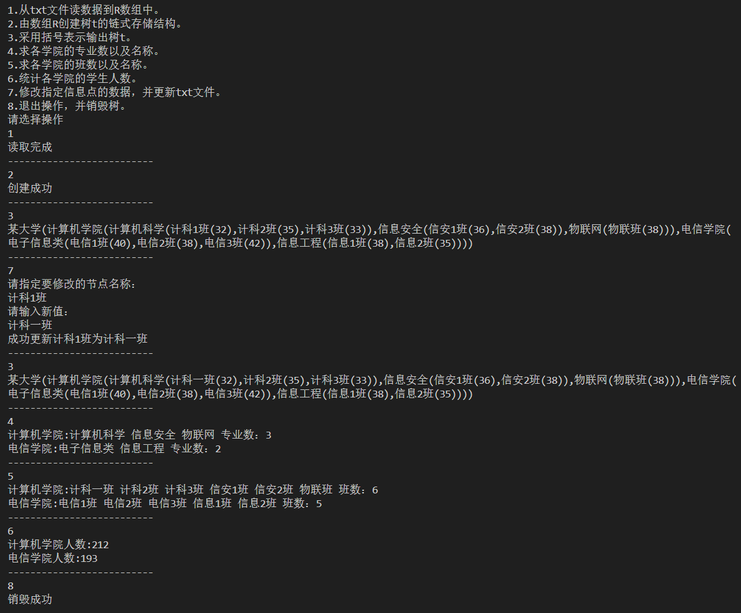
- 算法分析
6.1 时间复杂度分析
文件读取：O(n)，其中n为文件行数
树构建：O(n)，需要遍历数据数组两次
括号表示输出：O(m)，需要遍历所有节点，m为节点数
专业统计：O(k)，k为学院数，每个学院遍历其直接子节点
班级统计：O(m)，需要遍历所有专业和班级节点
人数统计：O(m)，需要遍历到所有叶子节点
数据更新：O(m)，最坏情况需要遍历整棵树
树销毁：O(1)，由于使用智能指针，自动管理内存
6.2 空间复杂度分析
节点存储：O(m)，存储所有树节点
映射表：O(m)，存储节点名称到指针的映射
数据数组：O(n)，临时存储文件数据
递归栈：O(h)，h为树的高度，最坏情况为O(m)
6.3 算法优缺点分析
优点：
使用智能指针自动管理内存，避免内存泄漏
采用哈希表加速节点查找，提高建树效率
递归算法简洁明了，符合树结构的特性
支持数据的持久化存储和更新
缺点：
递归算法在树深度较大时可能导致栈溢出
每次修改都需要重新写入整个文件，效率较低
人数统计时字符串转换较为繁琐
不支持并发访问，多线程环境下不安全
改进建议：
可增加迭代遍历方式避免递归深度问题
采用增量式文件更新，只修改变化部分
增加数据验证机制，确保输入数据的正确性
可考虑添加缓存机制，提高频繁访问的效率
- 操作说明
7.1 环境要求
操作系统：Windows/Linux/macOS
编译器：支持C++11及以上标准的编译器（如g++、MSVC）
依赖库：标准C++库（无需额外安装）
7.2 数据文件格式
创建名为university.txt的文本文件，内容格式如下：
某大学 计算机学院
某大学 电信学院
计算机学院 计算机科学
计算机学院 信息安全
计算机学院 物联网
计算机科学 计科1班
计算机科学 计科2班
计算机科学 计科3班
计科1班 32
计科2班 35
计科3班 33
信息安全 信安1班
信息安全 信安2班
信安1班 36
信安2班 38
物联网 物联班
物联班 38
电信学院 电子信息类
电信学院 信息工程
电子信息类 电信1班
电子信息类 电信2班
电子信息类 电信3班
电信1班 40
电信2班 38
电信3班 42
信息工程 信息1班
信息工程 信息2班
信息1班 38
信息2班 35
注意： 每行两个字段，用空格分隔，父节点在前，子节点在后。
7.3 使用步骤
准备阶段
将程序源码编译为可执行文件
确保数据文件university.txt与可执行文件在同一目录下，或修改代码中的文件路径
运行程序
执行编译后的程序
程序显示菜单界面
功能操作（必须按顺序执行1-2步后才能执行后续操作）
步骤1：选择菜单项1，读取文件数据
步骤2：选择菜单项2，构建树结构
步骤3：根据需要选择3-7项进行各种操作
步骤4：选择菜单项8，退出程序
注意事项
必须先执行步骤1和2，否则后续操作无法进行
修改数据后，程序会自动更新university.txt文件
程序支持中文输入，但需确保控制台编码设置为UTF-8
7.4 常见问题处理
文件打开失败:
检查文件路径是否正确
确认文件是否存在且有读取权限
中文显示乱码:
Windows系统：确保控制台支持UTF-8编码
可修改代码中的编码设置
内存不足:
确保系统有足够内存
对于超大文件，考虑优化数据结构
程序崩溃:
检查数据文件格式是否正确
确认编译选项是否正确设置了C++11标准

成绩 |  | 指导教师 |  | 日期
注:请用A4纸书写，不够另附纸。 第 页，共 页

